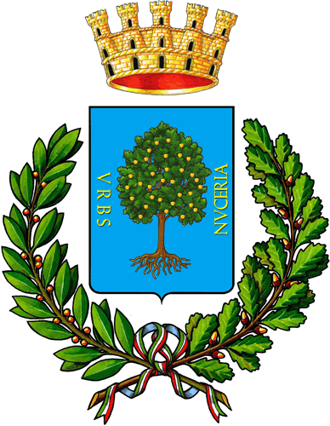
x www.comune.nocera-superiore.sa.it AREA SOCIALE

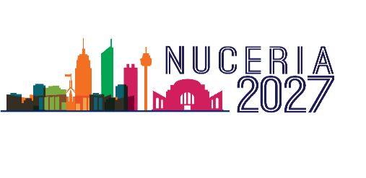

AVVISO

CALENDARIO DISTRIBUZIONE BANCO ALIMENTARE
MESE DI LUGLIO 2024

Si comunica ai beneficiari di Banco Alimentare che la distribuzione presso il Centro Sociale di Via V. Russo seguirà il calendario che di seguito di indica:

Il giorno sabato 6 LUGLIO 2024
- dalle ore 8,30 alle ore 13,30
Potranno ritirare il pacco i beneficiari la cui iniziale del
Cognome è compresa tra la lettera „A“ e la lettera „I“

- dalle ore 14,30 alle ore 16,30
Potranno ritirare il pacco i beneficiari la cui iniziale del
Cognome è compresa tra la lettera „L“ e la lettera „Z“

La Responsabile dell’Area Sociale
Dott.ssa Carla Flavia Del Regno

